

Java EE软件开发Ⅱ
课程设计报告
题目 酒店管理系统

学生姓名 刘祥宇 刘志远 史俊辉
学 号 202183290006
202183290007
202183290116
院 系 计算机学院

年级专业 2021 计算机科学与技术
班 级 5班 6班
指导教师 方忠进

二Ｏ二三 年 十二 月 十六 日

目 录

1 实验目的 3
2 实验内容 3
3 总体设计方案 3
3.1 JSP技术介绍 3
3.2 B/S结构介绍 4
3.3 Mysql数据库介绍 5
3.4 系统流程分析 5
3.4.1 登录流程分析 5
3.4.2 入住流程分析 6
3.4.3 换房流程分析 7
3.4.4 退房流程分析 8
3.4.5 查询流程分析 9
4 数据库设计 10
4.1数据库E-R图设计 10
4.2 数据库表结构设计 12
5系统实现 14
5.1使用MAVEN搭建项目 14
5.2数据库操作 17
5.3 管理员登录界面 19
5.4 显示房间 21
5.5查询房间 22
5.5.1查询所有房间 22
5.5.2按条件查询 23
5.6入住操作 26
5.7 换房操作 29
5.8 退房操作： 32
6 结论 36

酒店管理系统
刘祥宇 刘志远 史俊辉
南京信息工程大学计算机学院，江苏 南京 210044

摘 要
现代经济快节奏发展以及不断完善升级的信息化技术，让传统数据信息的管理升级为软件存储，归纳，集中处理数据信息的管理方式。本酒店管理系统就是在这样的大环境下诞生，其可以帮助管理者在短时间内处理完毕庞大的数据信息，使用这种软件工具可以帮助管理人员提高事务处理效率，达到事半功倍的效果。此酒店管理系统利用当下成熟完善的JSP技术，使用跨平台的可开发大型商业网站的Java语言，以及最受欢迎的RDBMS应用软件之一的Mysql数据库进行程序开发。实现了用户在线查询与预定酒店，管理员管理用户资料，客房资料，入住与结账资料等，并通过统计与分析功能对营业数据进行汇总展示。酒店管理系统的开发根据操作人员需要设计的界面简洁美观，在功能模块布局上跟同类型网站保持一致，程序在实现基本要求功能时，也为数据信息面临的安全问题提供了一些实用的解决方案。可以说该程序在帮助管理者高效率地处理工作事务的同时，也实现了数据信息的整体化，规范化与自动化。
关键词：酒店管理系统；JSP技术；Mysql；servlet，mybatis

hotel management system

Liu Xiangyu, Liu Zhiyuan, Shi Junhui
school of computing，NUIST，Nanjing 210044，China

Abstract：The fast-paced development of modern economy and the continuous improvement and upgrading of information technology have upgraded the management of traditional data information to a management method of software storage, induction, and centralized processing of data information. This hotel management system was born in such a big environment, which can help managers process massive data information in a short time. Using this software tool can help managers improve transaction processing efficiency and achieve twice the result with half the effort. This hotel management system utilizes mature and sophisticated JSP technology, utilizing cross platform Java language for developing large commercial websites, as well as MySQL database, one of the most popular RDBMS application software, for program development. Implemented online user queries and hotel reservations, administrator management of user information, room information, check-in and checkout information, and summarized and displayed business data through statistical and analytical functions. The development of the hotel management system is designed with a simple and beautiful interface according to the needs of operators. The layout of functional modules is consistent with that of similar websites. When implementing basic requirements, the program also provides some practical solutions for the security issues faced by data information. It can be said that this program not only helps managers efficiently handle work affairs, but also achieves the integration, standardization, and automation of data information.
Key words：Hotel management system; JSP technology; MySQL; Servlet, mybatis

1 实验目的
通过酒店管理系统课程设计实习过程，进一步巩固《JavaEE软件开发》课程所学的理论知识，增强利用所学内容获取相关知识，以解决实习过程中所面临的问题，如前后端的连接，动态界面的数据处理，与数据库的连接，如何对数据库数据进行合适的处理，如何尽可能的保证安全性，JavBean的使用等问题，以提高利用Java语言、JSP Web 开发及JavaEE技术实际动手进行程序设计的能力。

2 实验内容
信息数据的处理完全依赖人工进行操作，会耗费大量的人工成本，特别是面对大量的数据信息时，传统人工操作不仅不能对数据的出错率进行保证，还容易出现各种信息资源的低利用率与低安全性问题。更有甚者，耽误大量的宝贵时间，尤其是对信息的更新，归纳与统计更是耗财耗力的过程。所以电子化信息管理的出现就能缓解以及改变传统人工方式面临的处境，一方面可以确保信息数据在短时间被高效处理，还能节省人力成本，另一方面可以确保信息数据的安全性，可靠性，并可以实现信息数据的快速检索与修改操作，这些优点是之前的旧操作模式无法比拟的。因此酒店管理系统为数据信息的管理模式的升级与改革提供了重要的窗口。

3 总体设计方案
相关技术

3.1 JSP技术介绍
Java Server Pages这三个英文词汇的首字母的组合就是JSP。所以JSP是一个简写的名字，代表动态网页开发技术。JSP与Java的关系可以使用公式表示，即：JSP= HTML+Java，HTML就是编写静态内容的标记语言。JSP则是可以编写网页动态内容的技术，与同属于SUN公司的动态网页技术之一Servlet技术相比，JSP在输出动态内容上面比较容易，但是Servlet技术更适合编写Java逻辑代码，通常在动态网页的开发上，使用Servlet技术需要承担巨大的工作量，往往这个时候，JSP就已经可以看成是Servlet工作的替代品，换句话说就是，在对HTML进行输出时，就靠JSP进行输出。使用JSP技术开发完成的WEB程序，是隶属于Java程序的。因此JSP也具备了Java具有的跨平台特性。JSP的运行原理为了能够方便理解，现以图片的方式进行描述。
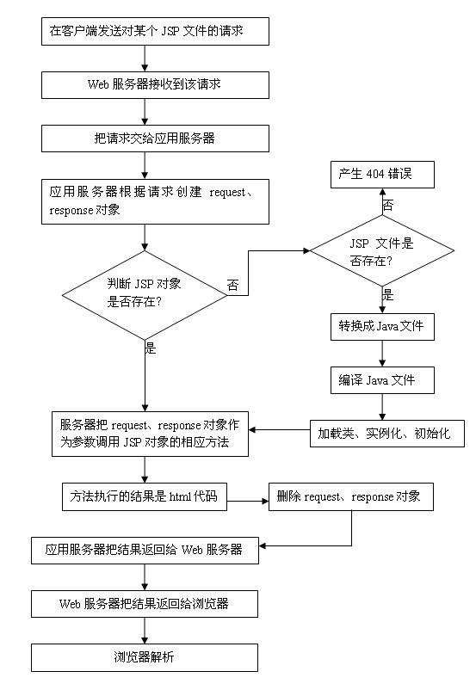
图1 JSP运行原理图

3.2 B/S结构介绍

在早期，一些使用HTML语言编写的文件，再集合一些其它资源文件就可以组成一个最简单的Web程序，了解了Web程序也需要了解Web站点，它们之间的关系就是一个或者多个Web程序可以放在Internet上的一个Web站点（Web服务器）中进行使用。可以说Web应用程序的开发也带动了B/S这种网络结构模式的兴起。B是Brower（浏览器）的首字母，S是Server（服务器）的首字母，两个首字母进行组合就成了网络结构模式的简称B/S。由于这种结构模式通过安装在客户端的浏览器进行服务器的访问，可以把程序的核心功能安排在服务器中进行处理，给程序的开发，后期使用和维护省去了许多工作。图2-2展示的就是使用这种架构开发的程序的工作原理。

图2 B/S架构的工作原理图

3.3 Mysql数据库介绍

开发的程序面向用户的只是程序的功能界面，让用户操作程序界面的各个功能，那么很多人就会问，用户使用程序功能生成的数据信息放在哪里的？这个就需要涉及到数据库的知识了，一般来说，程序开发通常就会对常用数据存储工具的特点进行分析比对，比如Mysql数据库的特点与优势，Access数据库的特点与优势，Sqlserver数据库的特点与优势等，最终看哪个数据库与需要开发的程序比较匹配，也符合程序功能运行需要的数据存储要求，比如，需要开发商业级别的程序，存储的数据对数据库要求较高，可以选用Oracle，如果只是比较简单的程序，对数据存储没有过多要求，可以选用微软旗下的Access，当开发程序要求数据库占用空间小，并能满足程序数据存储要求时，就可以考虑Oracle公司从瑞典MySQL AB公司在很早之前就收购过一个关系型数据库，它是现在的Mysql数据库。在数据库工具里面它是最受认可的其中一个应用软件。需要说明的信息就是，本程序的开发就运用到了此数据库。它将程序数据通过使用不同的数据表格进行保存，在增加了程序数据的存储速度的时候，也提高了数据库的灵活性。

3.4 系统流程分析

3.4.1 登录流程分析
在这个部分，需要对程序的登录功能模块的运行流程（如图3-2所示），进行单独说明。程序设置登录模块也是为了安全起见，防止系统数据被管理员外的用户篡改，登录模块主要就是让管理员提交登录信息，程序进行数据验证，验证通过的管理员用户才能够成功登录程序。
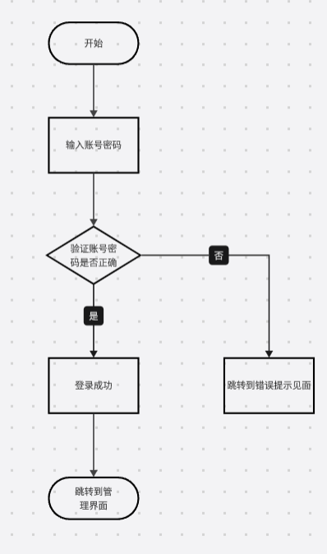
图3 登录流程流程图

3.4.2 入住流程分析
当要进行入住登记时，点击入住的超链接跳转到入住信息填写界面，输入全部要填写的信息后，点击入住
如果信息不全，则弹出弹窗提示，并无法提交表单内容
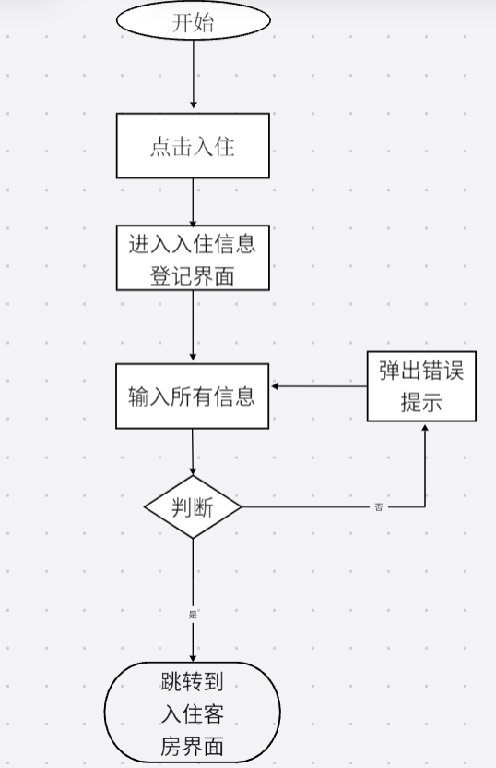
图4 入住流程图

3.4.3 换房流程分析
当要进行换房操作时，点击换房操作，跳转到换房选择界面，此界面可以对换的房间进行选择，点击换房弹出确认弹窗，点击确认完成换房，点击取消取消此次换房操作

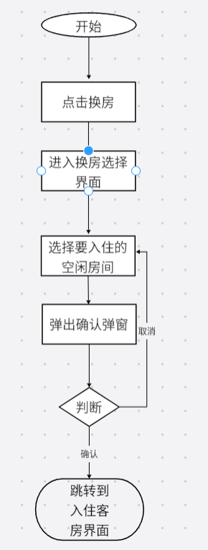
图5 换房流程图

3.4.4 退房流程分析
当要进行退房操作时，点击退房操作，跳转到退房选择界面，此界面将显示退房房间的全部信息，输入退房时间，点击退房完成退房操作。
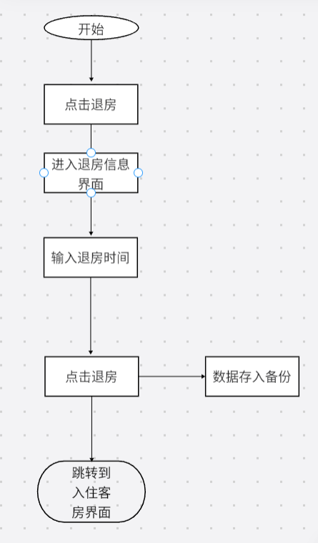
图6 退房流程图

3.4.5 查询流程分析
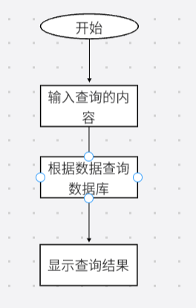
图7 查询流程图

4 数据库设计

4.1数据库E-R图设计
管理员实体中的属性有账号，姓名等信息
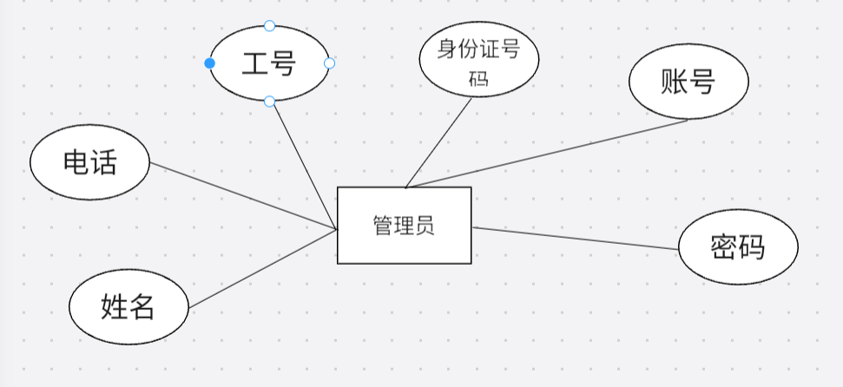
图7 管理员实体图

客人实体中包含姓名，电话，身份证号等信息

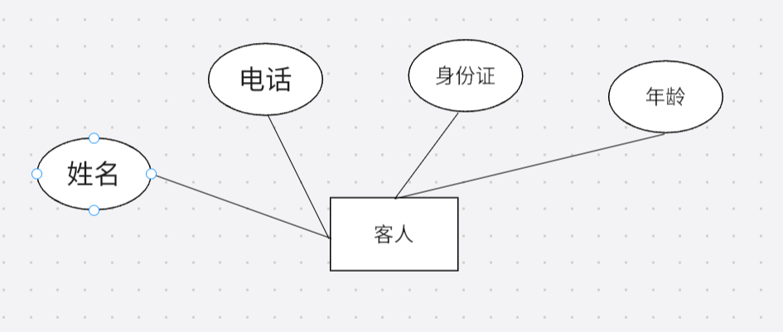
图8 客人实体图

客房实体中的属性有价格，类型，状态等信息。
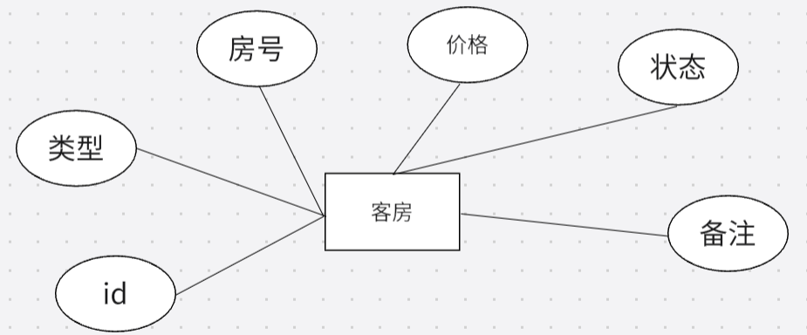
图9 客房实体图

入住客房中包含房间类型与客人信息
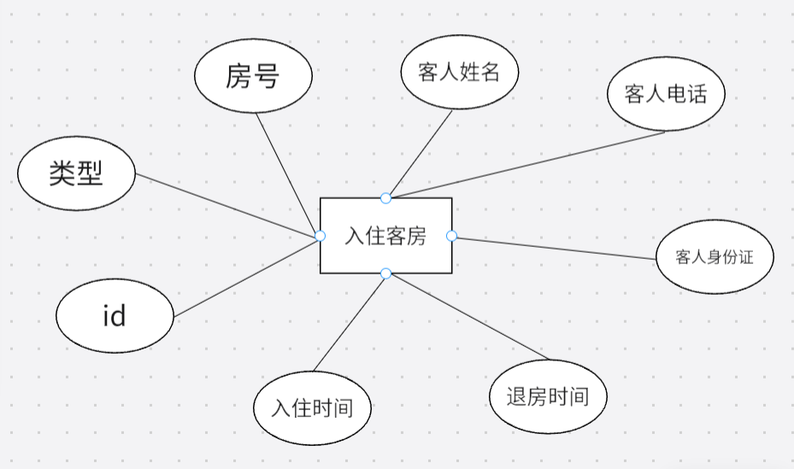
图10 入住客房实体图

备份实体中包含完成的订单中的客房客人信息等属性
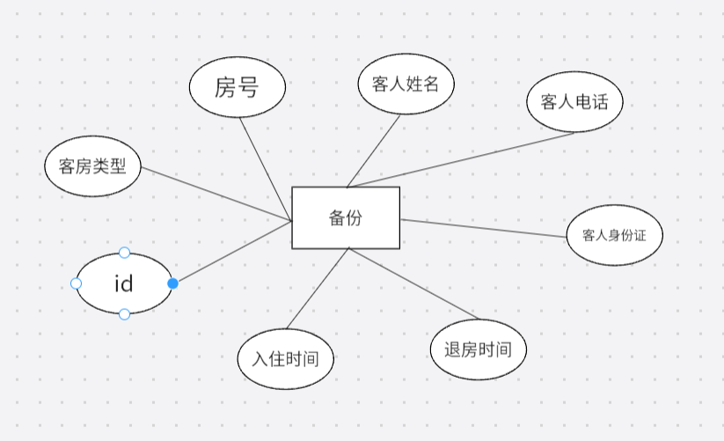
图11 备份实体图

实体类之间的关系E-R图
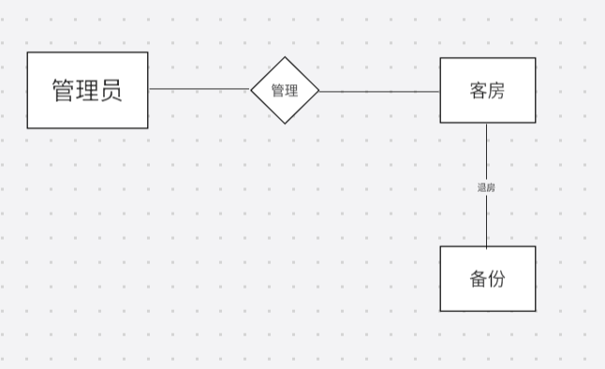
图12 关系图

4.2 数据库表结构设计
表1 管理员表

序号 | 列名 | 说明 | 数据类型 | 长度 | 主键 | 允许空
1 | id | id | int | 4 | 是 | 否
2 | admin_name | 姓名 | varchar | 255 |  | 是
3 | admin_number | 编号 | int |  |  | 是
4 | admin_phone | 电话 | int |  |  | 是
5 | admin_idnumber | 身份证号码 | int |  |  | 是
6 | admin_accounts | 账号 | int |  |  | 是
7 | admin_password | 密码 | varchar | 255 |  | 是

表2 客房表

序号 | 列名 | 说明 | 数据类型 | 长度 | 主键 | 允许空
1 | id | id | int | 4 | 是 | 否
2 | style | 样式 | varchar | 255 |  | 是
3 | door | 门号 | varchar | 255 |  | 是
4 | price | 价格 | int |  |  | 是
5 | others | 备注 | varchar | 255 |  | 是
6 | status | 状态 | int |  |  | 是

表3 游客表
序号 | 列名 | 说明 | 数据类型 | 长度 | 主键 | 允许空
1 | id | id | int | 4 | 是 | 否
2 | guest_name | 姓名 | varchar | 255 |  | 是
3 | guest_age | 年龄 | int |  |  | 是
4 | guest_phone | 电话 | int |  |  | 是
5 | guest_idnumber | 身份证号码 | int |  |  | 是

表4 入住客房表
序号 | 列名 | 说明 | 数据类型 | 长度 | 主键 | 允许空
1 | id | id | int | 4 | 是 | 否
2 | room_style | 样式 | varchar | 255 |  | 是
3 | room_door | 门号 | varchar | 255 |  | 是
4 | guest_name | 姓名 | varchar | 255 |  | 是
5 | guest_id | 身份证号码 | varchar | 255 |  | 是
6 | guest_phone | 电话 | varchar | 255 |  | 是
7 | in_time | 入住时间 | varchar | 255
8 | out_time | 退房时间 | varchar | 255

表5 备份表
序号 | 列名 | 说明 | 数据类型 | 长度 | 主键 | 允许空
1 | id | id | int | 4 | 是 | 否
2 | room_style | 样式 | varchar | 255 |  | 是
3 | room_door | 门号 | varchar | 255 |  | 是
4 | guest_name | 姓名 | varchar | 255 |  | 是
5 | guest_id | 身份证号码 | varchar | 255 |  | 是
6 | guest_phone | 电话 | varchar | 255 |  | 是
7 | in_time | 入住时间 | varchar | 255
8 | out_time | 退房时间 | varchar | 255

5系统实现

5.1使用MAVEN搭建项目
导入的依赖
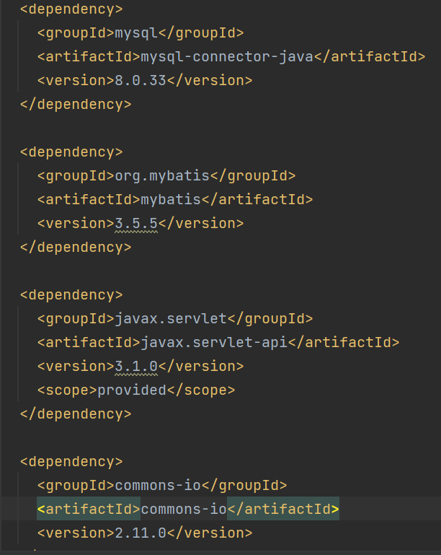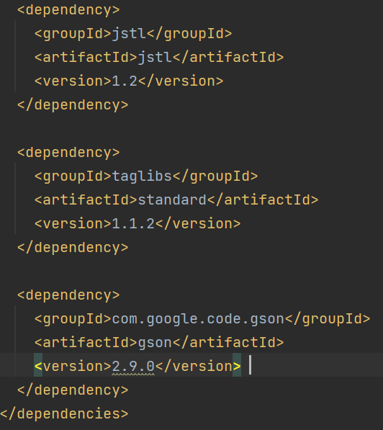
Java类：
创建mapper包用来存放mapper类型的接口
创建service包用来存放RoomService类
创建pojo包用来存放普通的JavaBean
创建util包用来存放sqlsessionFactory的操作类
创建web包用来存放各种Servlet类
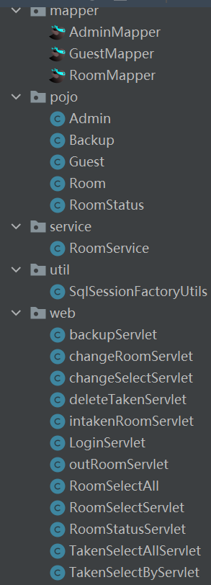
图13 所有包，类，接口

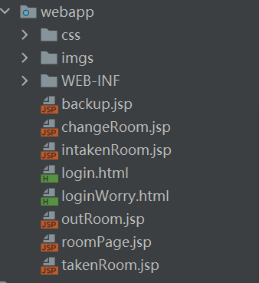
图14 所有的jsp界面

5.2数据库操作
使用mybatis框架，创建MAPPER接口用来定义数据库操作，使用RoomService来实现数据库操作的Java部分，使用mybatis-config.xml配置文件来时间数据库操作的数据库部分

RoomMapper中定义的方法
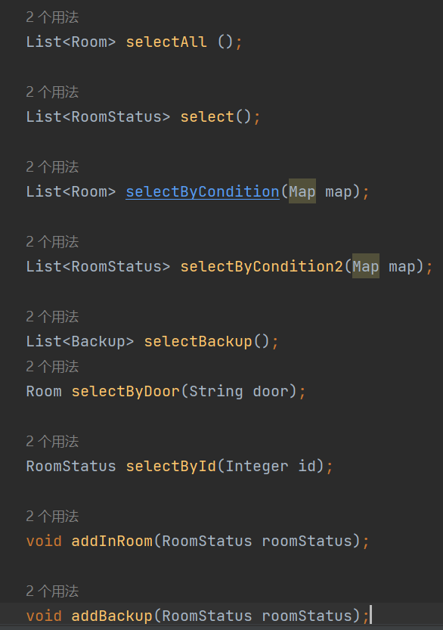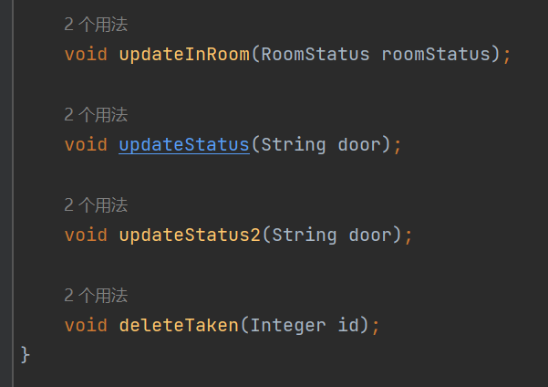
RoomService实现方法（已查询所有房间为例）
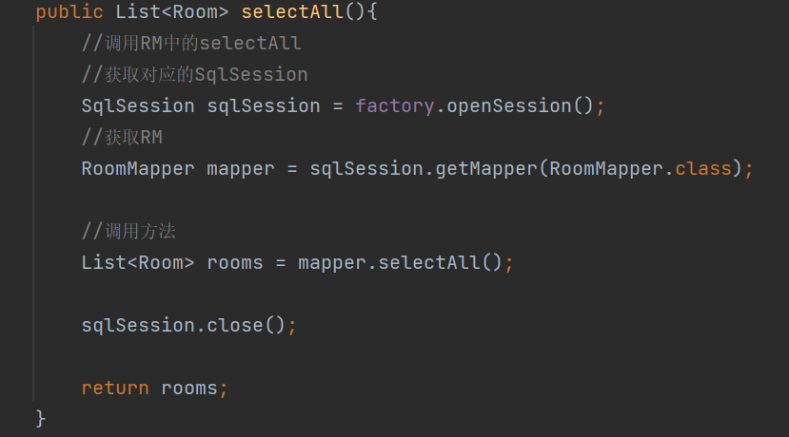

5.3 管理员登录界面
在login.html界面输入正确的账号密码，JSP界面把输入的账号密码信息发送到LoginServlet端，在LoginServlet中使用request接收传来的数据。在AdminMapper中定义selctaccounts类完成根据账号密码对admin表的查询操作，若果数据存在，登录成功，不存在，跳转到失败提示界面
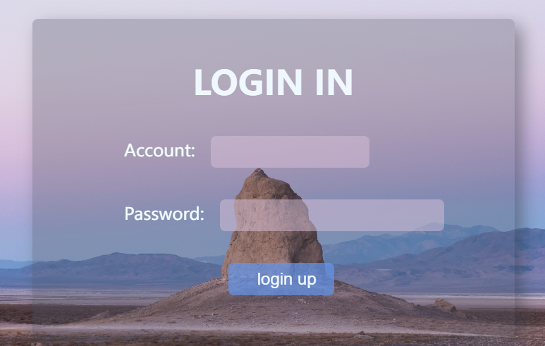
图15 登录界面
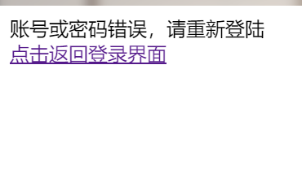
图16 登录失败界面

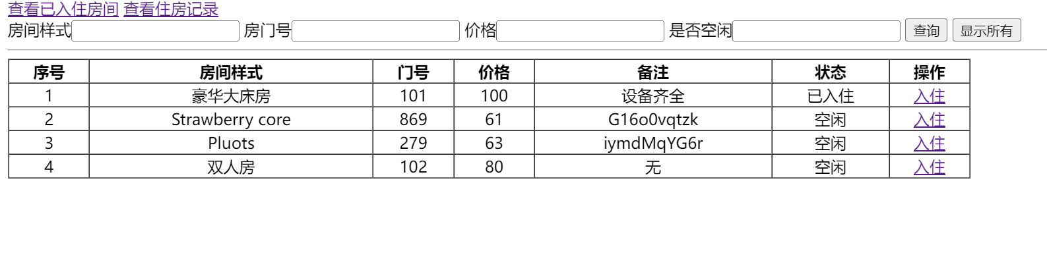
图17 登录成功界面

核心代码
定义登录界面表单，设置提交方法为post
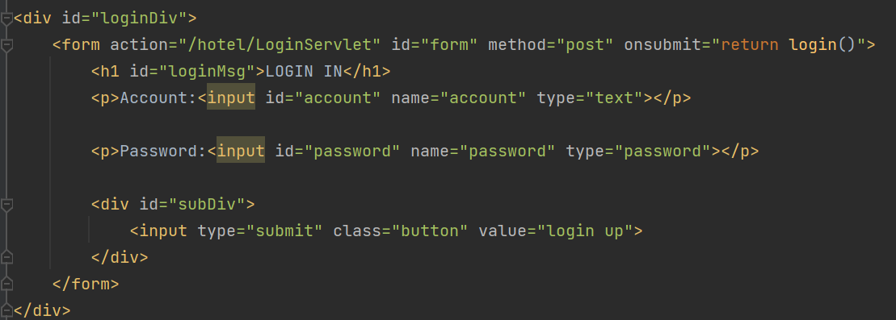
Servlet端：使用工厂类完成数据库操作，利用if else 完成不同情况的处理
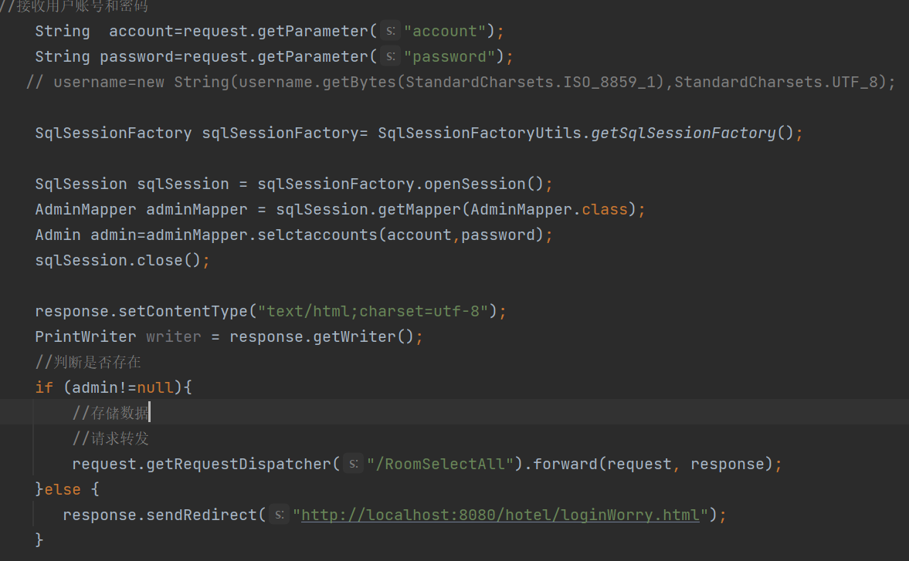

5.4 显示房间
通过表格的形式来显示出各种情况下的房间，这里展示的是所有房间界面的表单结构，其他界面类似
其中使用EL标签来显示服务端传来的诗句，使用forEach来完成对服务端传来集合数据的遍历输出，用if标签完成对状态不同情况下的输出，status为1展示为入住，为0 则空闲
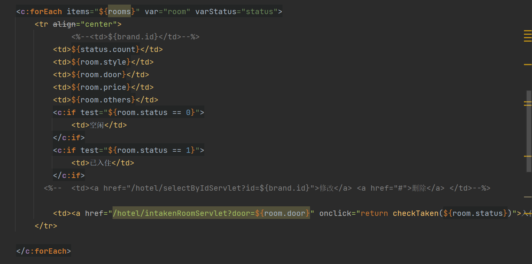

5.5查询房间

5.5.1查询所有房间
此操作可以完成对所有房间的查询操作
图18查询所有前
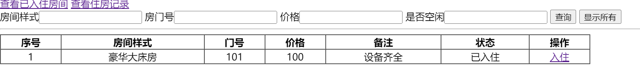
图18查询所有前

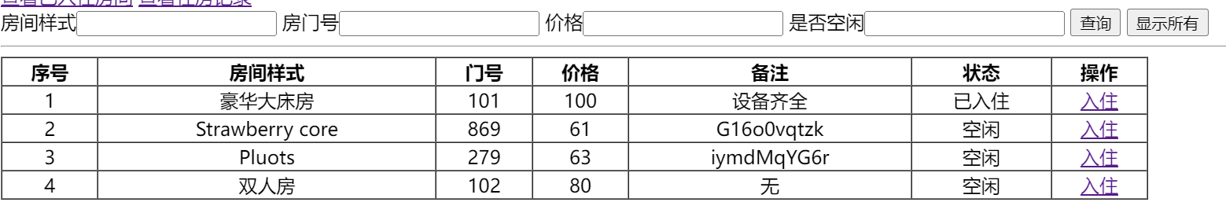
图19 查询后

核心代码
Servlet：
调用RoomMapper中定义的selectAll完成查询
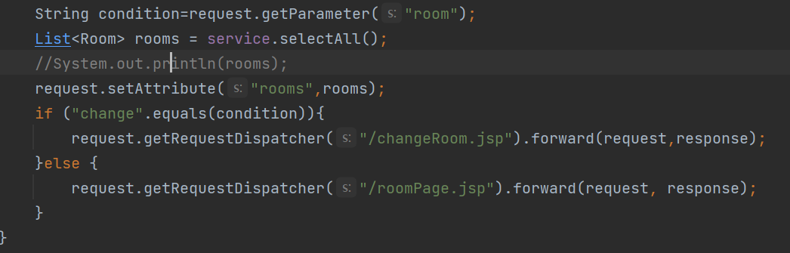
此服务端有三种被调用的情况
第一种：登录成功后调用此界面查询
第二种：在所有客房界面点击显示所有按钮，通过script语句将condition属性传过去
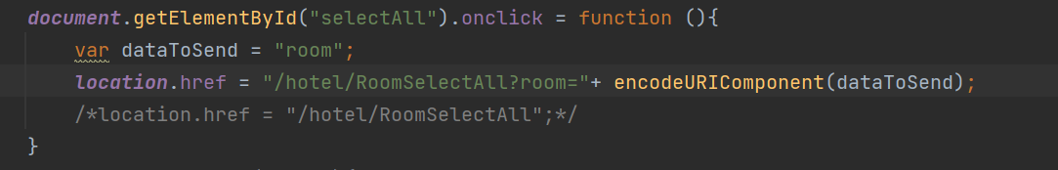
第三种：在换房界面点击显示所有按钮，通过script语句将condition属性传过去，代码与第二种一致
xml：
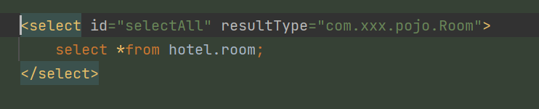

JSP：
使用script语句完成点击查询所有按键后的操作：将界面表示发送到服务端，服务端根据发送的表示来确定处理数据结束后跳转到那个界面
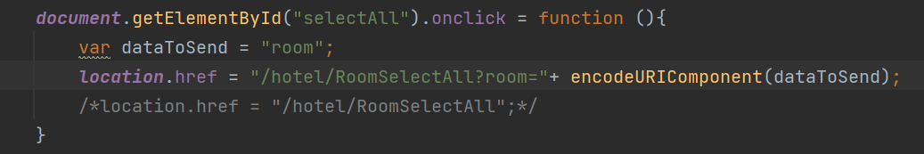

5.5.2按条件查询
此查询方式在两个地方应用，一是在所有房间界面，二是在换房界面，核心代码几乎一致，这里只展示所有界面的核心代码与实现结果。

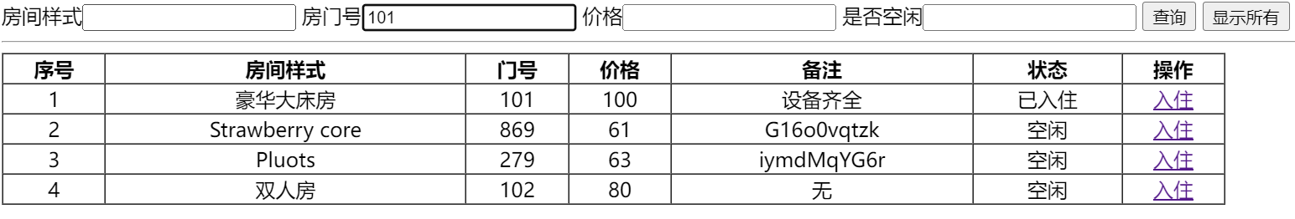
图20 查询前

图21 查询后
核心代码
Servlet：
将页面传递的数据封装到Map类中，调用selectByCondition完成动态条件查询
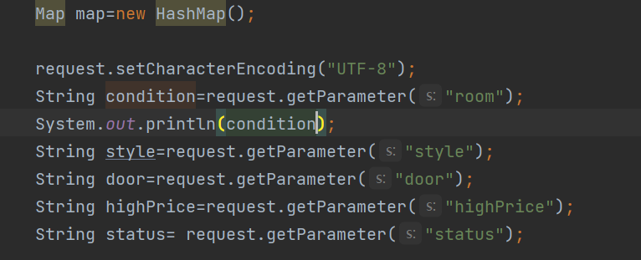
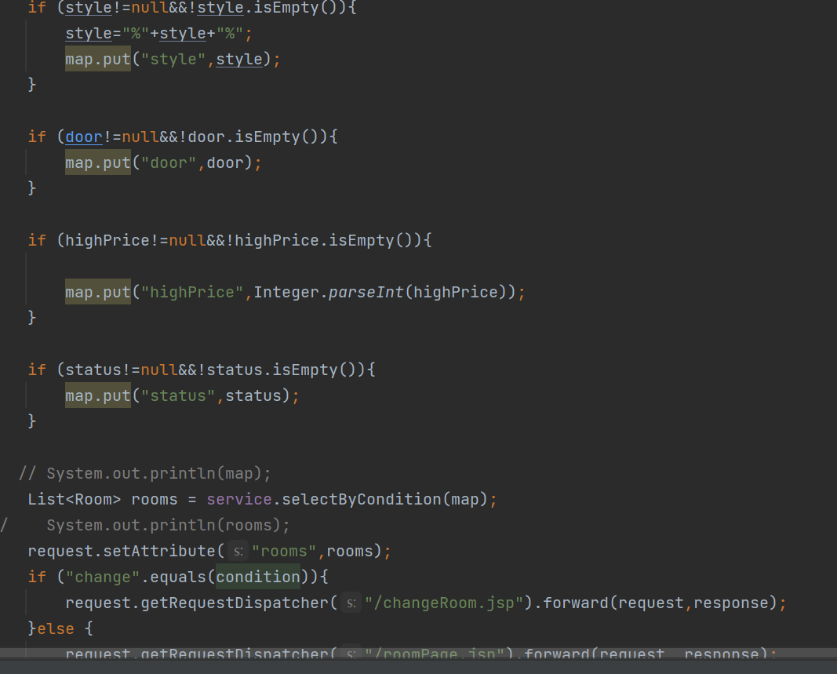

xml：
使用<where>，<choose> <when>标签实现条件动态查询
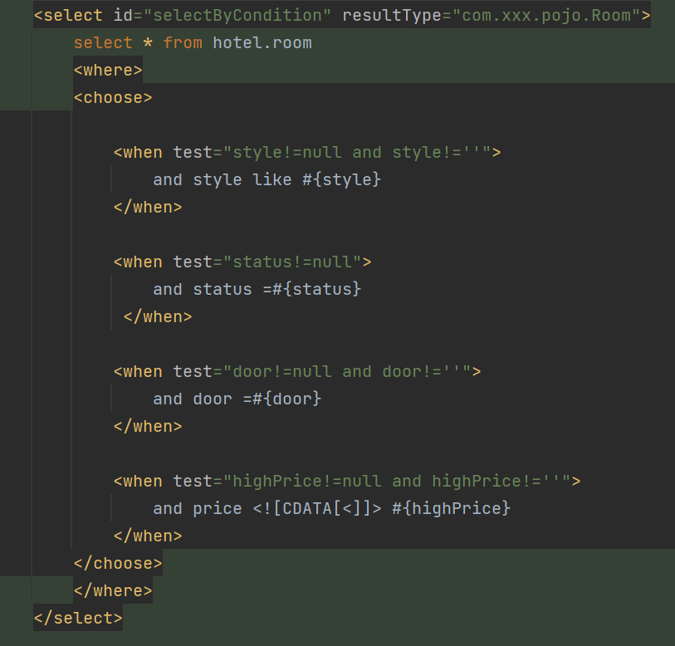

JSP：
通过表单提交的方式将数据发送到服务端，设置隐藏域将condition属性传给服务端，服务端以此来进行数据处理结束后的操作
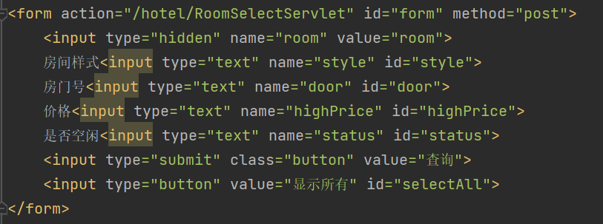

5.6入住操作
输入信息后点击入住，验证表单信息是否完整，服务端将数据添加到入住客房表，同时更新客房表中该房间的状态，避免重复入住。在已入住客房界面，通过查询所有显示所有已入住客房信息，同时设置表单可以进行按条件查询，代码与上文中的所有客房界面相似，这里不再赘述

回显选择房间的数据
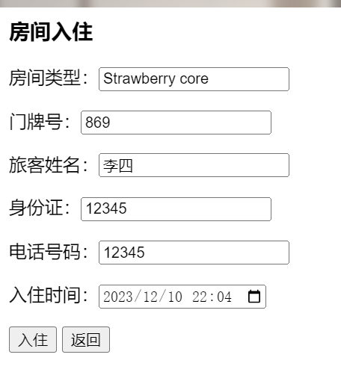
入住完成后跳转到所有入住房间界面
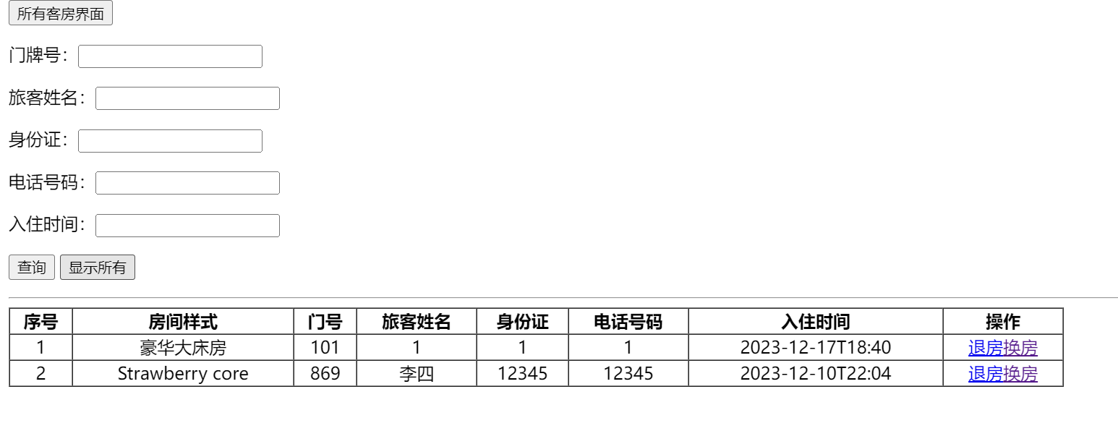
图23 入住完成后跳转到所有入住房间界面

所有客房界面状态改变
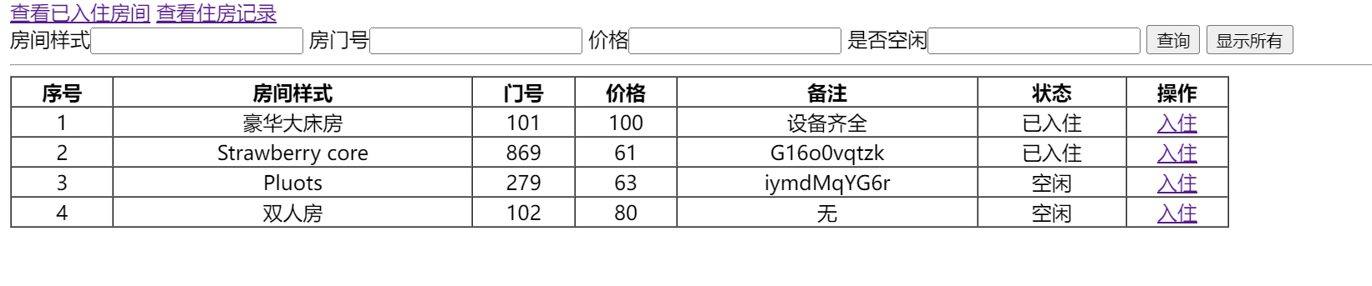
JSP：
roomPage.jsp：
在显示房间的表单中定义操作列，在其中定义入住的超链接，使点击入住后跳转到服务端进行处理，使用EL标签将查询操作服务端传来的房间id信息传给另一个服务端
在script标签中定义方法来对房间状态信息进行验证，若空闲则进行跳转，若已入住则无法入住
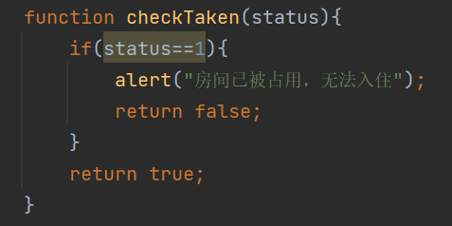
intakenRoom.jsp：
定义表单来接收服务端发来的要入住房间的信息，输入所有信息后，点击入住将信息提交到RoomStatusServlet服务端完成数据库数据操作。
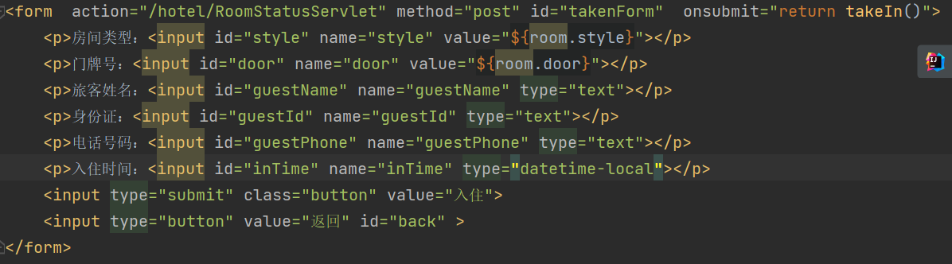
定义script标签进行表单验证，若信息有空则无法登录，反之登录成功
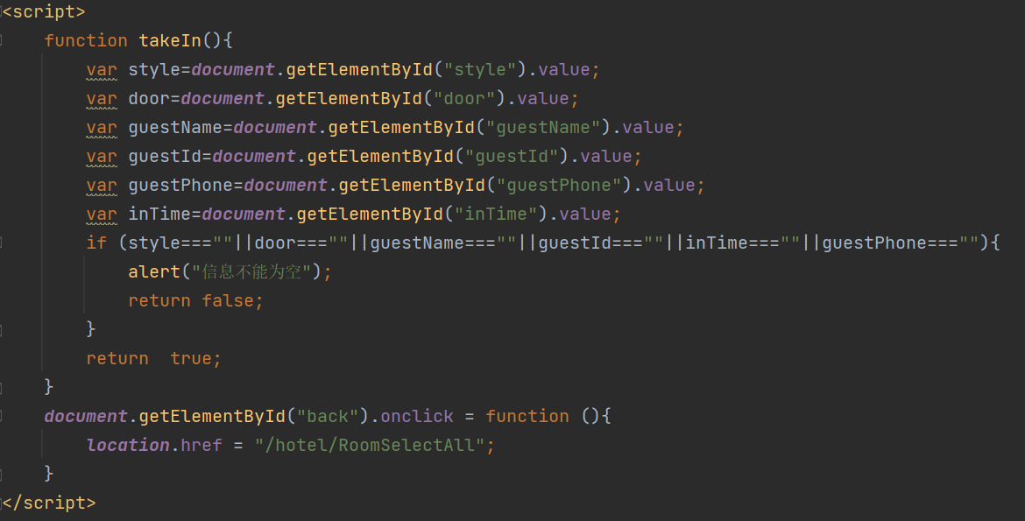
Servlet：
intakenRoomServlet：实现在intakenRoom.jsp中对要入住房间信息的回显操作
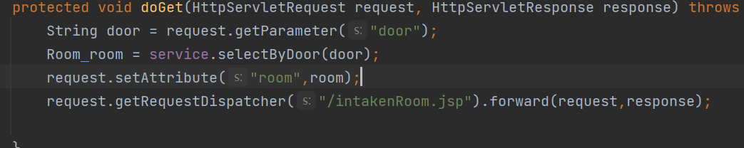
RoomStatusServlet：接收界面传来的数据，封装到RoomStatus类中，调用addInRoom方法完成住房信息添加到入住表的操作，同时通过门牌号来更新客房表中的状态
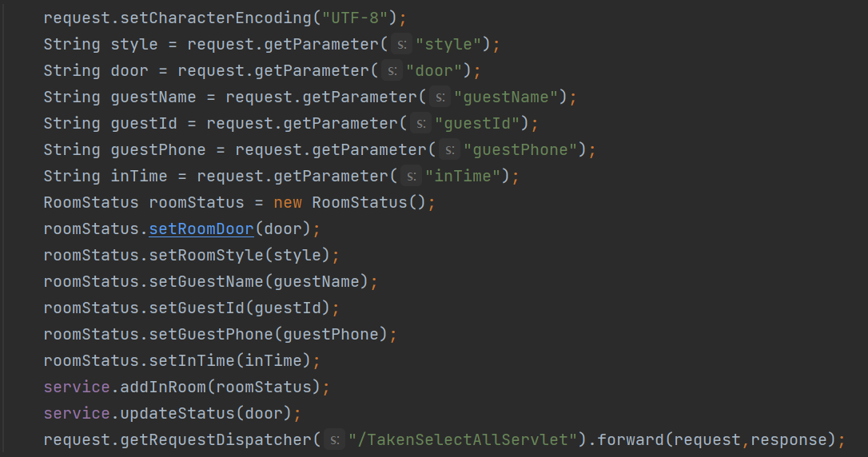
XML：
在RoomMapper中定义添加方法，在XML中编写sql语言实现添加操作
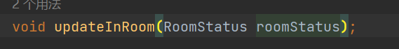
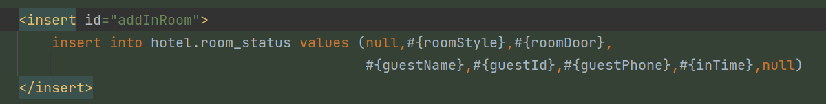

在RoomMapper中定义更新方法，在XML中编写sql语言实现状态更新操作，避免已入驻的房间重复入住
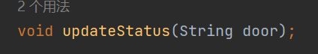
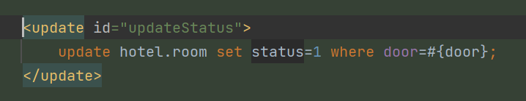

5.7 换房操作
在入住客房界面点击换房超链接，进入换房界面，在换房界面可以实现房间的按条件查询，代码与上文的按条件查询相似，这里不再赘述；选择好要换的房间点击换房，弹出确认弹窗，确认后服务端依据客户端传来的数据完成对入住客房表和房间表的更新
所有客房界面选择要换的房间
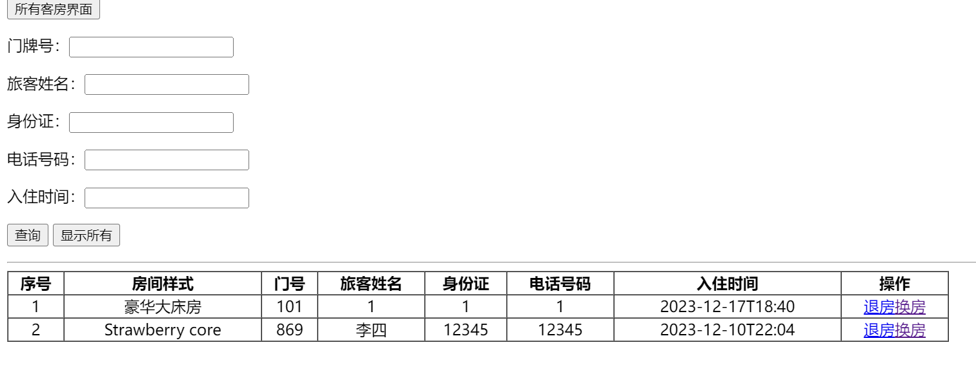

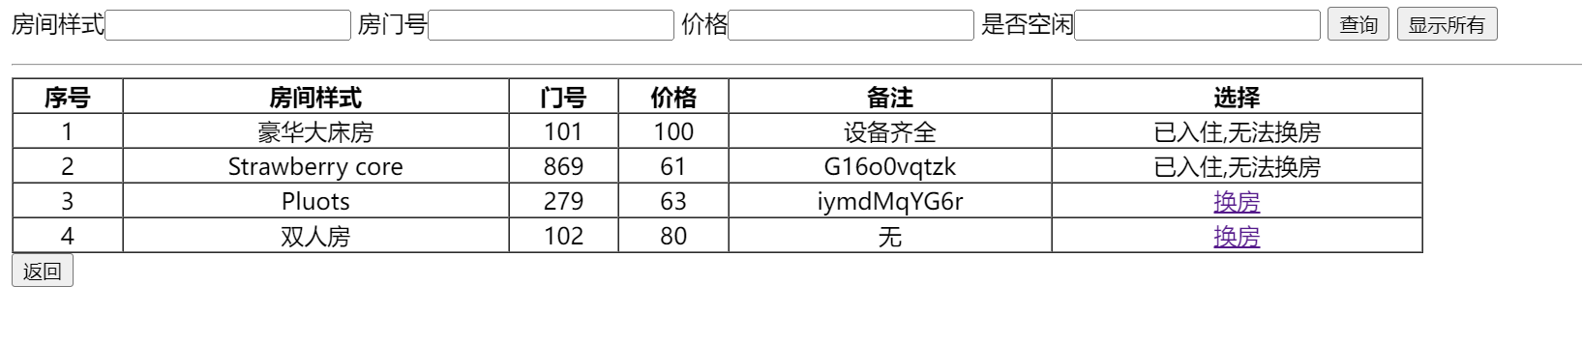
图24 进入换房界面

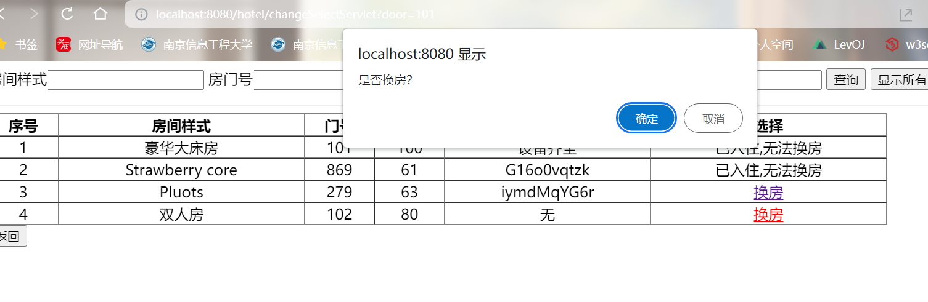
图25 选定要换的房间
确认后完成换房
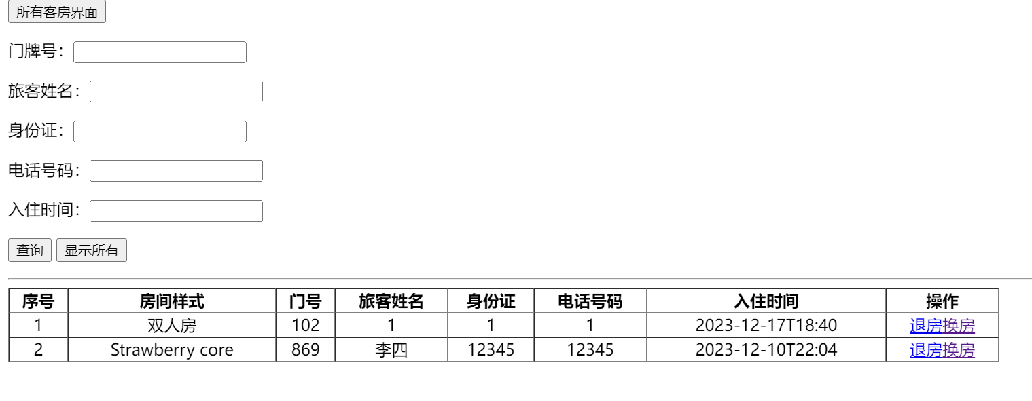
JSP:
定义表单，通过超链接和EL标签将信息发送给服务端
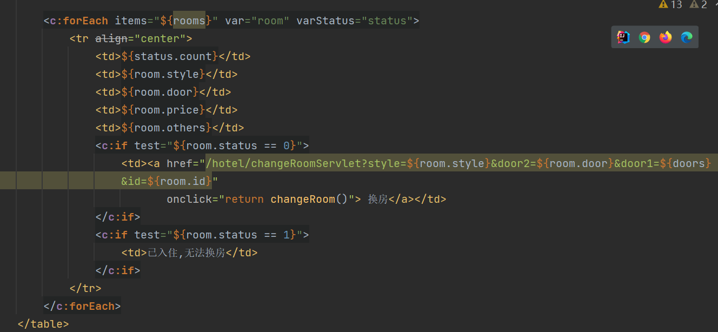
用script标签定义方法完成确认验证
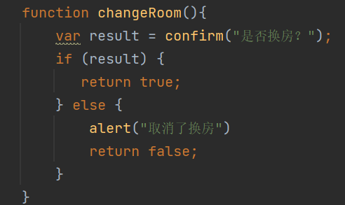

Servlet：
由于是用的get提交方法，所以线处理中文乱码问题
将数据封装到RoomStatus类中，完成对两个表的操作，其中根据门牌号来实现客房表中客房状态的修改
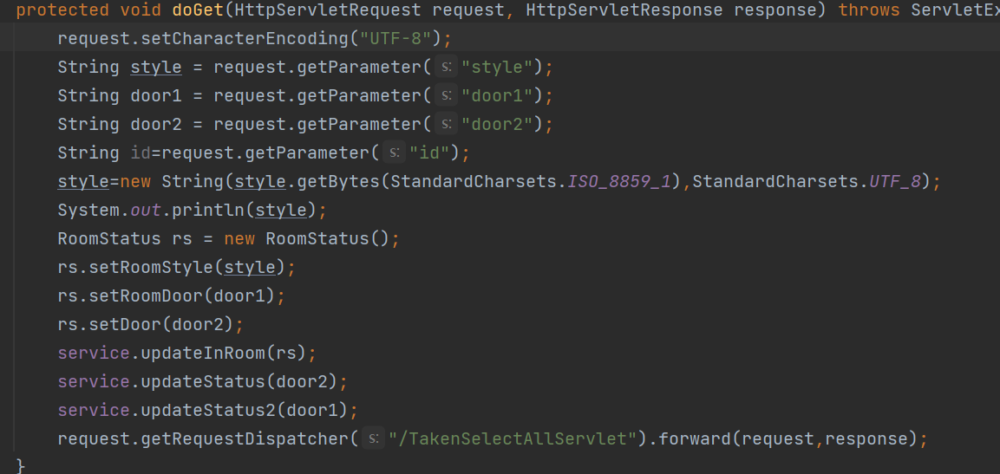
XML：
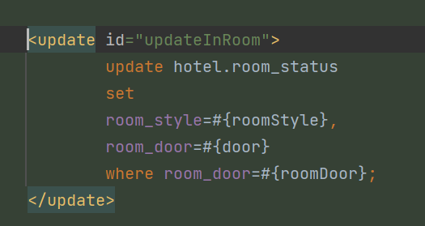
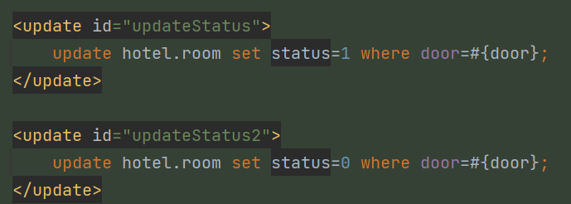

5.8 退房操作：
此功能可以实现对已入住客房的退房操作，在已入住客房界面点击退房，跳转到退房信息界面，此界面除退房时间外所有信息均无法修改已保证安全性，选择退房时间确认后数据发送到服务端，服务端根据信息删除对应数据库中的数据，同时更新房间状态为空闲，此入住信息保存到备份界面。在进入退房界面前，数据将通过服务端进行数据回显，代码与上文中的intakenRoomServlet相似。
退房前
退房信息表
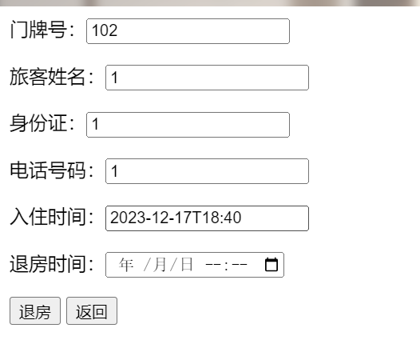
确认后完成退房
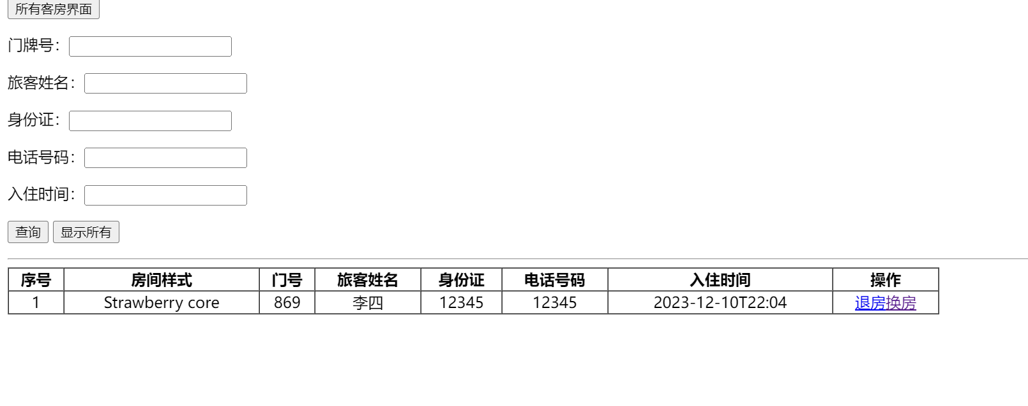
房间状态改变为空闲
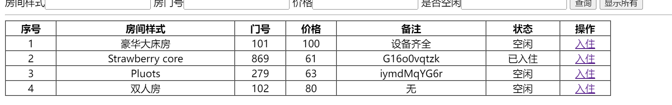
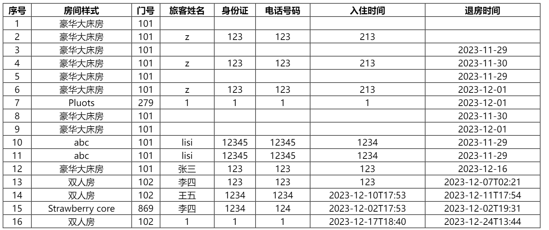
图26 备份界面出现刚才的退房记录

JSP：
定义表单接收回显数据，设置类型为只读，退房时间项为可选时间，设置隐藏域用来储存已入住房间的id

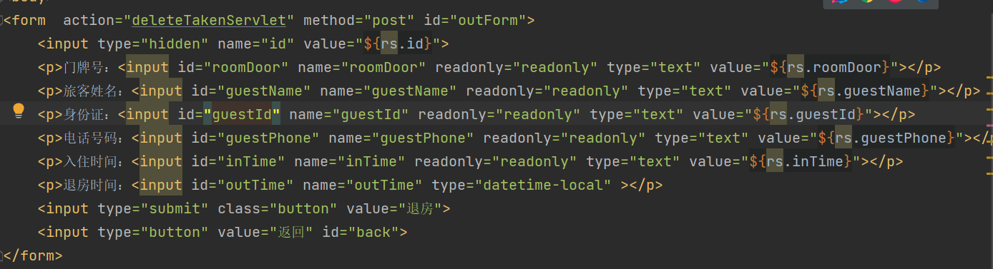

Servlert：
接收表单提交的隐藏域中的id，根据id查询房间所有信息，接收退房时间并将其封装到类中，将所有信息添加到备份表，同时更新房间状态为空闲，删除已入住客房表中对应的信息。
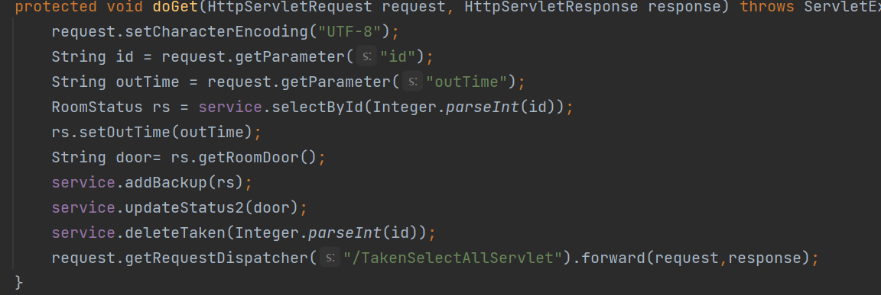

XML：
添加到备份
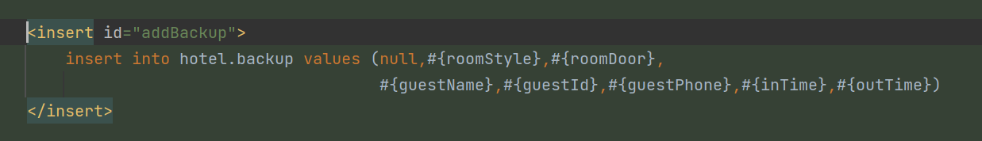
修改状态为空闲

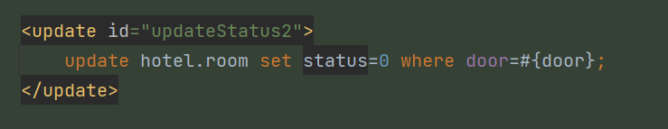
删除已入住客房表
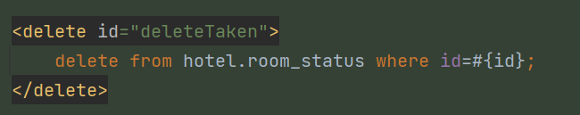

6 结论
通过对酒店管理系统的开发，让我深刻明白开发一个程序软件需要经历的流程，当确定要开发一个酒店管理系统的程序时，我在开发期间，对其功能进行合理的需求分析，然后才是程序软件的功能的框架设计，数据库的实体与数据表设计，程序软件的功能详细界面实现，以及程序的功能测试等进行全方位的细致考虑，虽然在此过程中，各个环节都遇到了大大小小的困难，但是通过对这些问题进行反复的分析，深入的思考，借助各种相关文献资料提供的方法与解决思路成功解决面临的各个问题，最后成功的让我开发的酒店管理系统得以正常运行。
酒店管理系统在功能上面是基本可以满足用户对系统的操作，但是这个程序软件也有许多方面是不足的，因此，在下一个时间阶段，有几点需要改进的地方需要提出来，它们分别是：
（1）操作页面可以满足用户简易操作的要求，但是在页面多样化设计层面上需要把一些比较丰富的设计结构考虑进来。
（2）程序软件的总体安全性能需要优化，例如程序的退出安全性，以及程序的并发性等问题都需要进行安全性升级，让开发的酒店管理系统与现实中的相关网站更贴合。
（3）需要对程序的数据结构方面，程序的代码方面等进行优化，让运行起来的程序可以保持稳定运行，也让程序能够保证短时间内处理相关事务，节省处理事务的时间，提高事务处理的效率，同时对服务器上资源占用的比例进行降低。
酒店管理系统的开发一方面是对自身专业知识技能进行最终考核，另一方面也是让自己学会独立解决程序开发过程中所遇到的问题，掌握将理论知识运用于程序开发实践的方法。酒店管理系统的开发最终目标就是让系统更具人性化，同时在逻辑设计上，让系统能够更加的严谨。

